Цифрове майбутнє підприємства, 18 - 19 липня 2024
Місце проведення: вул. Богдана Хмельницького , 55 , м. Київ

Освітня програма «Цифрове майбутнє підприємства» присвячена пошуку шляхів, спрямованих на підвищення конкурентоспроможності підприємств з втіленням сучасних технологій для оптимізації видатків та успішного ведення бізнесу.

Модератор – Ірина СТАНКЕВИЧ,
доктор економічних наук, професор, аудитор із сертифікації систем менеджменту якості, завідувачка кафедри менеджменту і маркетингу Одеської державної академії будівництва та архітектури
  9:30 – 10:00 | ПРОГРАМА першого дня,  Четвер, 18 липня, 2024  Вітальна кава, реєстрація
10:00 - 10:05  10.05 – 10.10 | Вітальне слово представника Департаменту промисловості та розвитку підприємництва КМДА  Вітальне слово представника Київської ТПП
10:10 – 10:45   | - обриси цифрового світу та міжнародні комунікації,  - тренди цифрової трансформації,  - цифрова економіка, кібер війна, кібер дипломатія.  Спікер: Олег ГАЙДУК,  Радник з кібер дипломатії, Голова Укртелекому (2000-2003), Голова Національної Комісії Регулювання Зв’язку (2005-2007),  заступник Міністра оборони з питань цифрового розвитку, цифрових трансформацій і цифровізації (2022-2023)
Business case 1 | Хмарні рішення компанії DE NOVO
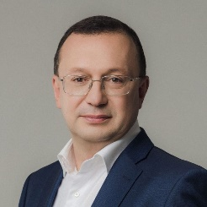  10:45 – 11:15 | - сервіси компанії в умовах війни  - практичні поради для бізнесу  Спікер: Максим АГЄЄВ, СЕО компанії DE NOVO
Business case 2 | Apple для корпоративного бізнесу
11:15 – 11:55  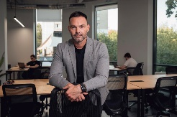 | - Практичний досвід iSpace -Apple premium reseller Ukraine  Спікер: Дмитро ГОРОДЕЦЬКИЙ,  керівник відділу корпоративних продажів компанії iSpace -Apple premium reseller Ukraine
Business case 3 | Microsoft
11:55 – 12:30  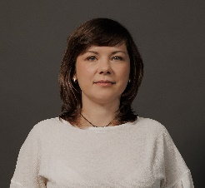 | - Інструменти Microsoft для організації сучасного робочого місця  Спікер: Катерина ПУГАЧОВА,  Microsoft Customer Success Manager, компанія Span Україна
Business case 4 | Створення інтернет-магазинів
12:30 -13:10   | - Технологічні рішення для автоматизації онлайн і офлайн продажів для малого та середнього бізнесів, В2В і В2С  Спікер: Алла ПЕТРИЧЕНКО,  співзасновниця української платформи для створення інтернет-магазинів Shop-Express
13.10 – 13.40 | Кава з перервою на обід
Business case 5 | Використання цифрових інструментів під час війни
13:40 -14:15  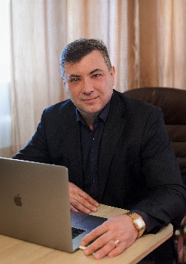 | - Підвищення конкурентоспроможності підприємства з використанням цифрових інструментів  Спікер: Дмитро КАПЧИНСЬКИЙ,  директор департаменту ІТ Zammler
Business case 6 | Онлайн зустрічі, відчуй досвід офлайн
14:15 -14:45  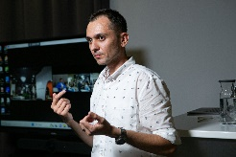 | - B2B Lead Ukraine and Adria Cluster, Logitech  Спікер: Антон ТКАЧЕНКО,  B2B Lead Ukraine and Adria Cluster, Logitech
Business case 7 | Інтерактивні рішення для внутрішньої та зовнішньої комунікації
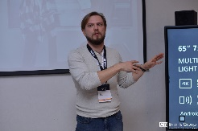  14:45 -15:20 | - Демонстрація інтерактивних рішень для внутрішньої та зовнішньої комунікації від Prestigio Solutions АСБІС-Україна  Спікер: Денис ОНІКІЄНКО, менеджер з розвитку бізнесу Prestigio Solutions в Україні
Business case 8 | Сучасні гнучкі рішення
15:20 -16:00  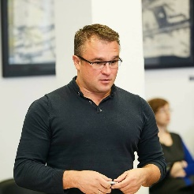 | - Сучасні корпоративні продукти,  - Гнучкі рішення цифровізації компанії,  - Рекомендації для бізнесу по антикризових рішеннях в умовах війни.  Спікер: Дмитро Патлатюк,  СЕО Омега Телеком
Business case 9 | Google Workspace & Chromebook: безпека, контроль, економія
16:00 -16:40 | - Рішення для українських підприємств в умовах війни  Спікер: Оксана ФІДЗІНА,  директор компанії McCloud Google
Business case 10 | Практичні кейси для компаній із технологіями штучного інтелекту від Integrated Technology Laboratory LLC
16:40 -18:00    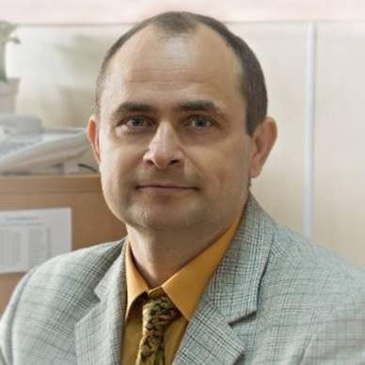 | - AI-POWERED Startup Studio  Спікери: Андрій МОСКАЛЬОВ,  CEO в Integrated Technology Laboratory LLC, засновник Vorkis LLC  Тарас РИБАЛЬЧЕНКО,  технічний директор, кандидат технічних наук з ШІ
ПРОГРАМА другого дня,
П’ятниця, 19 липня, 2024
Учасникам необхідно мати портативні комп’ютери для роботи
Тема 1 | Цифрові інструменти комунікації та спільної роботи команди в реальному часі
10:00 – 11:00  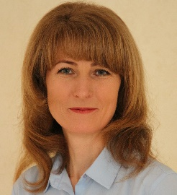 | - Mentimeter, Google forms, Slido, Wooclap; Trello; Padlet; Conceptboard; Lucid  Спікер: Галина ГЕНСЕРУК,  кандидат педагогічних наук, доцент, спікер німецько-українського проекту DigIn.Net 2 & DigiJED 2 & DSG Projects "Digital Future: Blended Learning", Тернопільський національний педагогічний університет імені Володимира Гнатюка
Тема 2 | Презентація бренду
11:00 -12:00  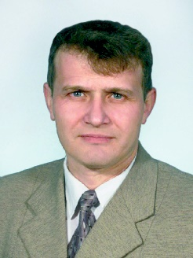 | - Цифрові інструменти створення інтерактивних презентацій : Prezi, Canva, Genially, Slidesco  Спікер: Сергій МАРТИНЮК,  кандидат фізико-математичних наук, доцент кафедри інформатики та методики її навчання, Тернопільський національний педагогічний університет імені Володимира Гнатюка
Business case 1 | Інструменти успішного просування бренду на прикладі ТОВ ТК ВІСТА
12:00 -12:30  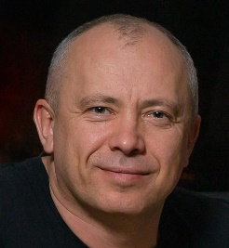 | Спікер: Олег ВАСИЛЕНКО,  власник, засновник групи компаній з продажу, зборки та виробництва малих транспортних засобів ТОВ ТК ВІСТА,
12:30 – 12:45 | Кава
Тема 3 | Цифрові інструменти візуалізації
12:45 -13:30  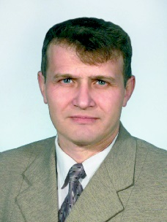 | - Інфографіка для бізнесу: важливість візуалізації даних.  - Аналіз онлайн-ресурсів для бізнес-аналітики в умовах цифрової економіки  Спікери: Сергій МАРТИНЮК,  кандидат фізико-математичних наук, доцент кафедри  інформатики та методики її навчання, Тернопільський національний педагогічний  університет імені Володимира Гнатюка  Галина ГЕНСЕРУК,  завідувачка кафедри інформатики та методики її навчання, кандидат педагогічних наук, доцент, спікер німецько-українського проекту DigIn.Net 2 & DigiJED 2 & DSG Projects "Digital Future: Blended Learning", Тернопільський національний педагогічний університет імені Володимира Гнатюка
13.30 – 14.30 | Кава з перервою на обід
Business case 2 | Мистецтво делегування відповідальності: цифрові інструменти навчання та підвищення кваліфікації персоналу від компанії Sintegrum
14:30 -15:30   | - Ключові принципи для успішної інтеграції нових знань та навичок  - Техніки зниження опору та заперечень співробітників для досягнення високих результатів  - Моніторинг та зворотній зв’язок  Спікер: Олена КОЛЕСНИК,  бізнес-консультант, методолог освітніх програм для дорослих та партнер компанії Sintegrum
Business case 3 | Технології штучного інтелекту в бізнесі ТОВ «iSyb»
15:30 -16:30     | - Застосування моделей штучного інтелекту до великих обсягів історичних та поточних даних Інтернету речей  Спікери: Олександр КРИВОРУЧКО,  засновник та співвласник ТОВ «iSyb»  Денис ІЛЬНИЦЬКИЙ,  СЕО компанії ТОВ «iSyb»
Business case 4 | Перехід з 1С
16:30 -18:00  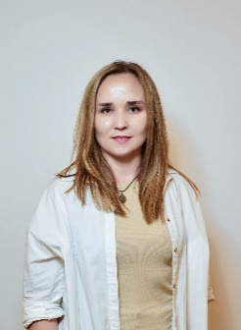 | - Успішні кейси трансформації компаній з продуктом Master та IT-Enterprise  Спікер: Ірина ДЕХТЯРУК,  керівниця по роботі з ключовими клієнтами компанії Master

19 липня будуть практичні заняття, тому учасники повинні мати у використанні портативні ПК чи планшети.

В разі питань звертатись в
Центр бізнес-освіти
Київської торгово-промислової палати

+380 44 235 82 96
kovalchuk.ua@kcci.org.ua
https://kiev-chamber.org.ua/

